Excel

Curso em Vídeo

Antigamente se chamava Multiplan, depois XL

Tinha VisiCalc e Lotus 123 como concorrentes

* Selecionando linhas e colunas usando atalhos – Crtl+Barra espaço & Shift+Barra espaço
* Inserindo/removendo novas linhas e colunas usando atalhos – Crtl+/Crtl- (se quiser mais de uma linha/coluna dá pra selecionar a quantidade, Crtl+Seta & Shift+Seta)
* Selecionando células de forma mais inteligente e rápida – Crtl+Seta cima = vai pra primeira célula & Crtl+Seta baixo = vai pra última célula & Crtl+Seta direita/esquerda = faz igual & Crtl+Home = vai pra primeira célula (A1) a partir de qualquer lugar do excel
* Selecionando todos os dados da planilha que está sendo editada no momento – Crtl+Shift+Seta pra onde quiser & Crtl+Shift+* - seleciona a planilha/dados/tabela inteira que você está em cima/editando

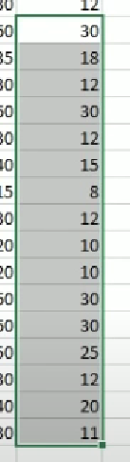 botão direito

* Minigráficos – na aba inserir, vai ter a parte de minigráficos, seleciona qual quer, na aba design você estiliza esse gráfico

* Se selecionar várias colunas/linhas e mexer em algo como o espaçamento entre elas, mexe para todas
* Crtl+1 = formatação da célula, dá para caracterizar ela, se é número normal, número ordinário, moeda, porcentagem, horário etc.
* Fazendo uma contagem ordinal sem perder a formatação de números – precisa fazer Crtl+1 e mudar para ordinal a categoria da célula

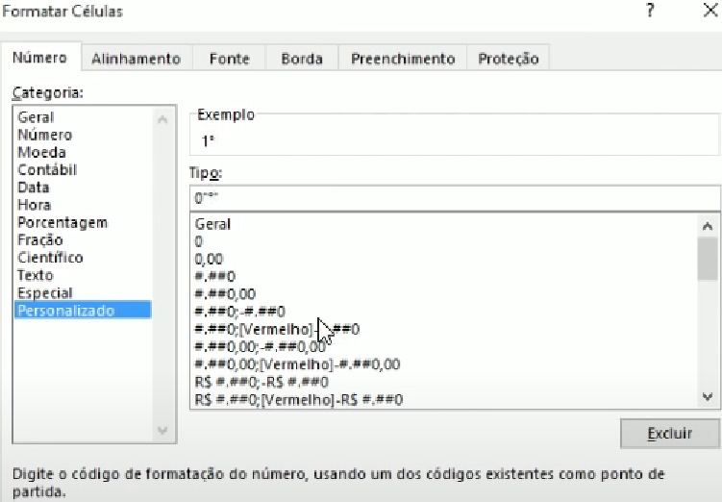

* Criando uma formatação zebrada, mostrando cada linha de uma cor utilizando a formatação condicional – seleciona a planilha/conteúdo que deseja, depois seleciona formatação condicional (na aba página inicial), seleciona nova regra (tem várias condições, mas nesse caso é “quais células devem ser formatadas”)
* Dá para nomear colunas, seleciona uma coluna e digita nome

* Usando dados dinâmicos em uma Planilha Dinâmica – aba dados, seleciona validação de dados, seleciona o tipo de dado (nesse caso lista, já que é a coluna), seleciona qual coluna (nesse caso é “=cursos”) e assim você resgata dados de diferentes planilhas

* Alt+G – entra na busca do excel
* Crtl+B – salva o documento
* Manter coisas do office no one drive
* Enter – desce uma linha mas volta pra coluna inicial
* Tab – passa coluna pro lado direito
* Selecionar varios pedaços diferentes de uma mesma planilha – escreve os intervalos dos dados ou Shift+Mouse seleciona o 1º depois Crtl+Mouse seleciona os outros dados
* Crtl+Q – análise rápida, seleciona um dado e clica o atalho. Ajuda muito para organizar e observar dados, pode filtrar por coisas

* Se tem uma celula formatada como quer, um dado formatado (tipo moeda), e quer passar para outras células precisa clicar no pincel e arrastar pras células desejadas

* : significa “até”, então A1:C8 é o intervalo A1 até C8
* ; separa intervalos, se quiser escrever mais de um intervalo/comando
* Outra forma de copiar varios dados sem ser arrastando o cantinho da celula selecionada é selecionando todas celulas que deseja, digitando o dado em uma e clicando Crtl+Enter
* Na aba pagina inicial, tem “classificar e filtrar”, dá pra mexer com os dados selecionados (ordem crescente por exemplo)

* Usuário pode criar propria sequencia de dados, para quando digitar futuramente o excel já dá dica de preenchimento. Faz uma sequencia, seleciona ela, clica arquivos, clica opções, clica avançado, aba geral, clica em editar lista personalizada, clica importar

Funções condicionais:

* SE – coloca os dados para teste logico, se valor verdadeiro, se valor falso. Separa valores com “;”

 

* CONT.SE - faz a contagem se a condição for verdadeira
* SOMA.SE – faz a soma se a condição for verdadeira

 

* MÉDIASE - faz a média se a condição for verdadeira

Funções compostas: são iguais as funções anteriores, única coisa que muda é poder colocar mais de uma condição, seria o && do java dentro do if



Formatações condicionais: formatar células a partir de condições (se)

Curso na Udemy

Na guia “revisão” tem a ferramenta “novo comentário” para comentar em uma célula

Segurar Crtl e clicar nas planilhas você consegue digitar o mesmo conteúdo para as diversas planilhas

Quando cria gráfico surge uma guia contextual “design do gráfico” e “formatar” e dá pra mexer em bastante coisa

Dá pra filtrar o conteúdo a ser exposto no gráfico, clicando no gráfico, no canto direito, ícone de funil

SE(E(teste logico), vdd, falso)

SE(OU(teste logico), vdd, falso)

SE(NÃO((teste logico), vdd, falso)

Texto precisa ter “” na função se, tipo programação

Função para deixar palavra só com a 1º letra maiuscula: =PRI.MAIÚSCULA()

No () de uma função/cálculo, “;” separa e “:” é o intervalo

CONT.SE = dá para usar pra contar quantos alunos tiraram nota <6, cont.se(intervalo; “<6”)

Tabela dinâmica: dados se repetem, mês repete ou vendedor repete, ai usa filtros para trazer só os dados que quer

Função int() = numero inteiro apenas e função aleatorio() = dá números aleatórios

Slicer = filtro de gráficos dinâmicos. Filtros cruzados, segmentações

Funções de texto LEFT, MID, RIGHT, SEARCH e LEN: manipular cadeias de caracteres de texto

Função PROC: analisar uma única linha ou coluna e localizar um valor na mesma posição em uma segunda linha ou coluna

PROCV: localizar coisas em linhas de uma tabela ou de um intervalo. Por exemplo, procurar pelo sobrenome de uma funcionária por seu número de identificação

CORRESP: pesquisar um item em um intervalo de células e retornar a posição relativa desse item. Por exemplo, se o intervalo A1:A3 contiver os valores 5, 7 e 38, a fórmula =CORRESP(7,A1:A3,0) retornará o número 2, pois 7 é o segundo item

DATADIF: calcular o número de dias, meses ou anos entre duas datas

DATA: número de série sequencial que representa uma data particular. Por exemplo, você pode ter uma planilha que contém datas em um formato que o Excel não reconhece

ÍNDICE: retornar um valor ou a referência a um valor de dentro de uma tabela ou intervalo.

CONCATENAR: Une duas ou mais cadeias de caracteres de texto em uma cadeia de caracteres

Links:

<https://support.microsoft.com/pt-br/office/fun%C3%A7%C3%B5es-do-excel-por-categoria-5f91f4e9-7b42-46d2-9bd1-63f26a86c0eb>

<https://support.microsoft.com/pt-br/office/fun%C3%A7%C3%B5es-do-excel-por-categoria-5f91f4e9-7b42-46d2-9bd1-63f26a86c0eb>

<https://support.microsoft.com/pt-br/office/criar-uma-tabela-din%C3%A2mica-para-analisar-dados-da-planilha-a9a84538-bfe9-40a9-a8e9-f99134456576>

<https://support.microsoft.com/pt-br/office/use-tabelas-din%C3%A2micas-e-outras-ferramentas-de-business-intelligence-para-analisar-seus-dados-da1b3e85-d3c0-4f15-8cd9-bef446762ec3>

Alura – Excel

Clicando botão direito na planilha dá pra criar cópia da planilha etc

Referencia absoluta: estático, não muda, vai usar o valor da célula “C10” em todos os cálculos quando arrastar pra baixo na tabela. Não faz aquilo de aumentar 1 valor pra “C” a cada linha arrastada. Como: $C$10 na célula/conta

Lembrando que pode selecionar dados distantes entre si da planilha, so clicar Cltr pra selecionar um depois Ctrl denovo pra selecionar outro

Alterar tipo de gráfico:

Congelar painéis = fixa o titulo de uma tabela quando rola/scrolla tela pra baixo

pode usar pra organizar o conteúdo das colunas de uma tabela, quando usar função não colocar título e células mescladas

Na filtragem (if etc) você pode pedir comparação de conteúdo/texto, e o “?” representa um caractere que deveria ter ali no conteúdo/célula

É possível escolher um intervalo de células, uma célula, de planilhas diferentes numa função

Quando você quer fazer uma requisição para uma função de uma planilha para outra, usa-se aspas simples com o nome da tabela e “!” separando o nome do intervalo das células



Na função colocando “*” no lugar de alguma palavra na frase que está comparando, você pega todos valores, por exemplo tem caneta de varias cores se quiser pegar de todas coloca “caneta *”

Função máximo e mínimo só tem ses, não se, mas dá pra colocar uma condição só

PROCV:

a coluna 1 de uma matriz tabela é realmente a 1ª coluna, de títulos

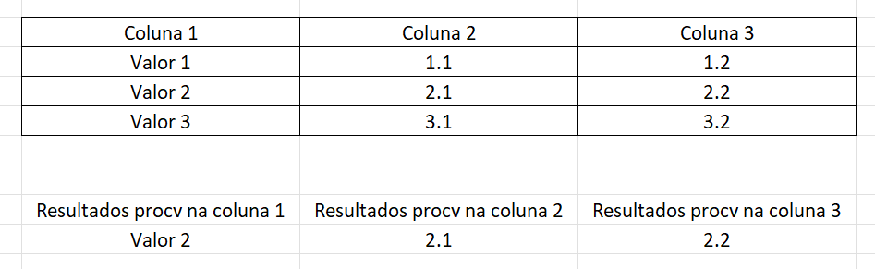

Procv (procura vertical) serve para procurar um valor/conteúdo de uma coluna, nesse caso usei coluna 1 e procurei por “Valor 2”. E em cada coluna o resultado muda, na coluna 1 mostra o próprio valor, nas colunas 2 e 3 mostra o seu respectivo lugar/índice

Guaraná zero, quindim, presunto, queijo, pão de forma,

Proch (procura horizontal) serve para procurar

por ser proch, procura por tamanho, que são as colunas

 nessa fórmula diz qual o índice de cima pra baixo da coluna que corresponde ao conteúdo que queremos, nesse caso é 9 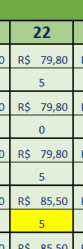, só que é ruim pois você teria que ficar o tempo todo dando o índice, dá pra automatizar

 nessa fórmula está melhor, pois juntou procv e proch, nesse ex usou corresp pra coluna de tenis/título e juntou a função proch no lugar do índice fixo

nesse ex cada titulo tem 2 linhas (por causa de preço e quantidade) e por causa disso precisou levar em conta linha 1 (título principal da tabela, mesclagem, o que não está certo)

CORRESP: retorna à posição relativa de um item em uma matriz que corresponda a um valor específico em uma ordem especifica

Transpor: cola o conteúdo copiado, mas transformando linhas em colunas e vice-versa

Tela de consulta:

pra tirar as linhas de grade pintou tudo/todo o fundo de branco

Vai em formatar -> bloquear célula, proteger planilha etc, pra tirar o acesso de outras pessoas a dados/coisas da planilha que você não quer

Função DESLOC: faz um deslocamento de X linhas e Y colunas que você queira, ai de referência (célula) você precisa colocar um linha e uma coluna antes do 1º conteúdo

nesse caso usa de referência B2



E nos valores de linha/coluna colocou CORRESP (lembrando que CORRESP resulta no índice de onde achou o que estava comparando/procurando)

Obs: repare que o intervalo dos dois CORRESP não está pegando as células de título/legenda

Obs: se adicionar 1 no CORRESP da linha, deixa de ser referente a preço e passa a ser sobre quantidade

Função INDICE: ao invés de apontar um intervalo de referência como a DESLOC (que anteriormente apontamos B2), vai pegar a matriz tabela, como PROCV. Observe que a matriz começa já no conteúdo, também não pegou o título/legenda. Coloca o CORRESP também no valor linha/coluna

Dica: deixa as células com mesma cor de funda, ai esconde células. Oculta células e depois protege planilha, assim ninguém edita nem vê o conteúdo (funções etc.)

Função SEERRO: coloca a função que quer/a logica que quer, e se der errado por algum problema (por exemplo tipo de dado inserido errado), aparece mensagem de erro



Dica: fórmulas -> avaliar fórmula: serve como um debug, acha o erro da lógica/função

Fez função se pra mostrar mensagem alerta de produto esgotado

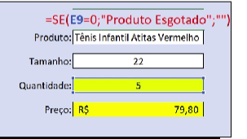

Função desconto:



Dica: Crtlz+U abre a aba localizar e substituir

fez um botão finalizar pedido, esse botão nada mais é do que uma célula estilizada e colocado um link para o próprio arquivo

Usa função SES pra aparecer diversas mensagens, quando é 1º compra, quando não é cliente, quando é cliente recorrente



PROCV para valores repetidos:

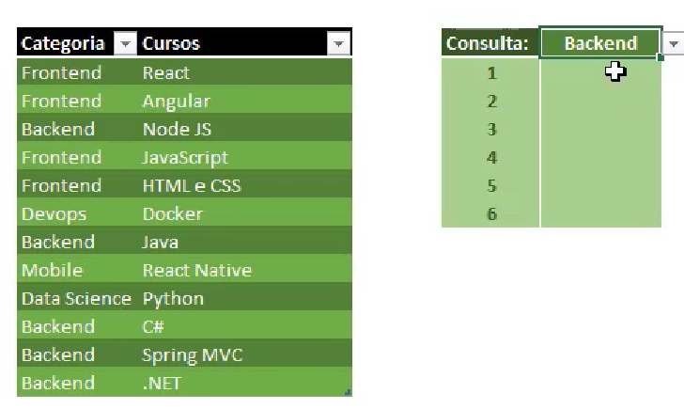 colocou coluna com filtro de categorias, dependendo da categoria retorna os cursos respectivos

Fazendo PROCV normalmente, damos de cara com um erro, sempre retorna o 1º curso de backend, para diferenciar as ocorrências (coluna consulta)

CONT-SE na coluna categoria, vai separar as ocorrências certinho.

a função foi essa

ai de intervalo você usa todas colunas, depois pode ocultar as que não quer, e usa SEERRO vazio pois nem todas categorias possuem 6 cursos/ocorrências



PROCX: junção do PROCV e PROCH, ao invés de selecionar a tabela inteira e depois a coluna do resultado que quer como nos outros, nessa função você seleciona apenas a coluna que está pesquisando e a coluna que quer retornar. A vantagem sobre as outras 2, é que ao não selecionar a tabela toda se em algum momento excluir uma 3º coluna que não importa não vai dar erro na função. Além disso não precisa colocar SEERRO na frente, já vem na função. Outro ponto positivo é que ela consegue pesquisar pros dois lados, enquanto as outras 2 funções só pesquisam pra direita então a coluna de referência precisa sempre estar a esquerda da coluna de retorno. Existe o modo de pesquisa também, acha a ocorrência de um resultado por ordem

Tabelas dinâmicas basicamente é a análise de um dado por outro dado, a tabela é reagrupada/modificada do jeito que você quiser, com os dados que quiser mostrar. Quando você altera algo no banco de dados, você precisa atualizar a tabela dinâmica, clica na tabela Interface gráfica do usuário, Texto, Aplicativo

Porém você teria que se dar o trabalho de fazer pra todas tabelas do seu excel, muito trabalho, então mais fácil você nomear sua tabela (seleção), seleciona e lá no canto superior esquerdo nomeia Interface gráfica do usuário, Aplicativo
lá embaixo tem o intervalo

Se você tiver mais de 1 tabela dinâmica na mesma planilha, é possível conectar o mesmo filtro nas diversas tabelas, segue o passo a passo:

Na análise de tabela também tem o e já faz isso para todas as tabelas dinâmicas

Dashboard = painel de controle, ele auxilia na visualização dos dados, precisa ser simples

Montou um esqueleto pro dashboard em uma nova planilha e depois passou o conteúdo pra ela. Usou mesclar e centralizar e depois bordas

Quadradinhos são indicadores, são importantes para o cliente, ele precisa dizer o que quer ver no gráfico. Ai dependendo dos indicadores pedidos você sabe qual gráfico colocar e onde

Distinção entre valores da origem (do banco de dados) e das tabelas dinâmicas:

Usou * que significa qualquer valor, não importa, o que importa é o Atrasada

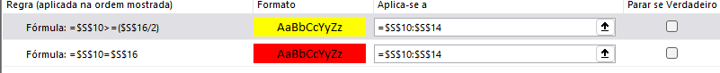

Fez 2 regras para mostrar se está em perigo ou não os números, mas pra isso precisa deixar na ordem que prevalece, a mais importante primeiro, de cima pra baixo (então nesse caso a vermelha em cima)

Gráfico dinâmico -> ele está ligado a uma tabela dinâmica, combinação usa-se quando tem mais de 1 coluna na mesma tabela, em valores

Dica: uma coisa interessante a se fazer em dashboards são múltiplos painéis e cada conteúdo/painel você minimiza/agrupa, você seleciona so o conteúdo sem a legenda lateral do painel

repare que as colunas vão de A B U, pois o conteúdo do resto está oculto

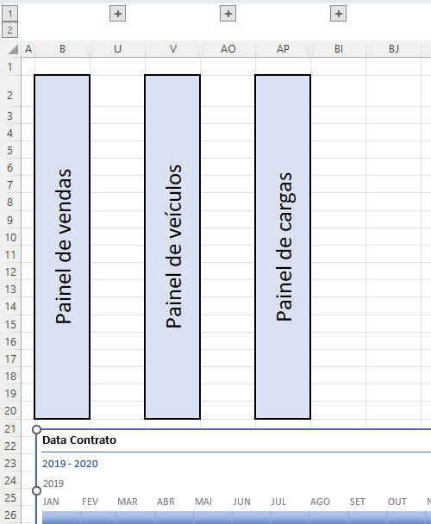 super agrupado/resumido

Alertas:

Média ponderada usando função somaproduto, calcula a soma dos produtos de dois conjuntos (ou arrays)

Agora é só dividir pela quantidade, e temos nosso preço médio!

Análise de dados:

Arquivo “.csv”: valores separados por virgula, fizemos importação dos arquivos para dentro de uma planilha

Ai abre as configurações do formato do texto, pois pode mudar idioma etc. Ai pode não reconhecer caracteres especiais por exemplo, nesse caso muda a origem, pode tentar um dos latinos mas o melhor mesmo é o UTF-8 (unicode)

 tabela dados coluna preço

 & faz a concatenação da condição com o valor na célula F6, não pode fazer “<F6”, sempre bom definir nome pras coisas importantes pra não se perder ou demorar pra analisar os dados

Dica: quando importa dados, vale a pena mexer na configuração de atualização dos dados, vai em dados -> consultas e conexões -> no arquivo que você quer -> ativa atualizar dados ao abrir arquivo

Simulações:

Contexto: possui algumas datas limite, quantidades, receitas e preços, de 4 meses, ai quer calcular quanto vendeu total de quantidade e receita no final desses meses

Aí usa-se função FIMMES para saber qual a data exata esperada quando comparada com outra data exata, num intervalo de N meses (você escolhe o N)

Usa função SOMARPRODUTO pois

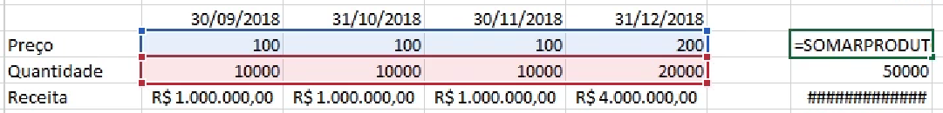



Média ponderada do valor dos preços /ticket médio

Teste de hipótese: E se? What if? Fica na aba dados

Ele pede 2 valores, que no caso são as bases para ele entender quem são os números nas linhas e colunas, quem representa as % e R$

Obs: linha = % coluna = R$

Gerenciador de cenários: Nessa planilha nova mudamos a ideia de como apresentar os cenarios, ao inves daquela tabela com 16 valores e monte de informação, podemos fazer teste de hipotese -> gerenciador de cenarios -> criar cenarios como agressivo, conservador, base, e alterar os dados pra cada um

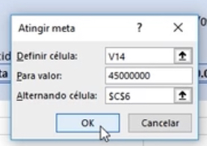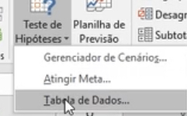Função atingir meta, passando os valor total de lucro e o lucro que gostaria de receber, a função vai fazer os cálculos matemáticos para retornar o custo dos tickets médio ao longo dos meses.

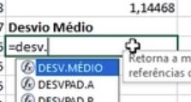Desvio médio: fez a média da coluna lucros, achou valor X, vai usar função de desço na mesma coluna e achar o valor Y, e comparar X com Y, ver a diferença entre eles, ver se tem um desvio/diferença grande ou pequeno entre os valores, se o desvio for pequeno é bom significa que a empresa é constante, possui resultados constantes

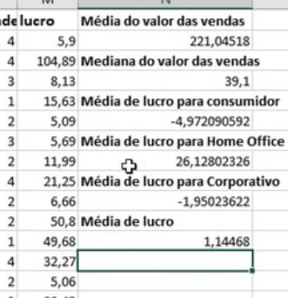

Variância: medida de dispersão, serve de base pra calcular o desvio padrão. Função VAR.A = variância amostral, . VAR.P = variância populacional,

Ao calcularmos a variância, elevamos nossa unidade de medida ao quadrado, e isso complica a interpretação do resultado. Para corrigir esse “problema”, tiramos a raiz quadrada da variância, o que resulta no desvio padrão, que está na mesma unidade de medida dos dados originais.

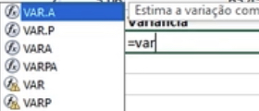Obs: o ruim da variancia e que por ser o quadrado do número que calcula, ele é o quadrado da unidade também, e se for num contexto monetário por exemplo não existe real ao quadrado. Então deu ruim. Mas tudo bem, pois o desvio padrão e raiz quadrada da variância então recupera a unidade, por isso a variância é a base pro desvio padrão

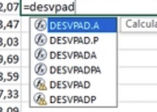Desvio padrão:

Padronização de uma coluna: pega uma coluna, um dado qualquer, vai fazer a média, vai fazer uma coluna do lado com todos os desvios padrões referentes aquela coluna. Isso serve pra você observar se tem algum número muito discrepante. Exemplo: tem a coluna lucro, aí você cria a coluna lucro padronizado, a partir da média do lucro e desvio médio do lucro. Quanto mais próximo de 0, mais próximo da média

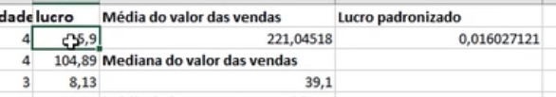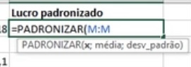

Na mesma aba da regressão pode fazer amostragem, você seleciona uma coluna de dados que quer transformar em amostra, seleciona local de exibição e pronto, todos números tiveram a mesma probabilidade de serem escolhidos

Bins são faixas/intervalos de valores

Na mesma aba da regressão e amostragem, pode fazer estatística descritiva, você seleciona qualquer conteúdo que quiser (pode ser mais de uma coluna/linha por vez), seleciona local de exibição, e ele da um resumo estatístico do conteúdo

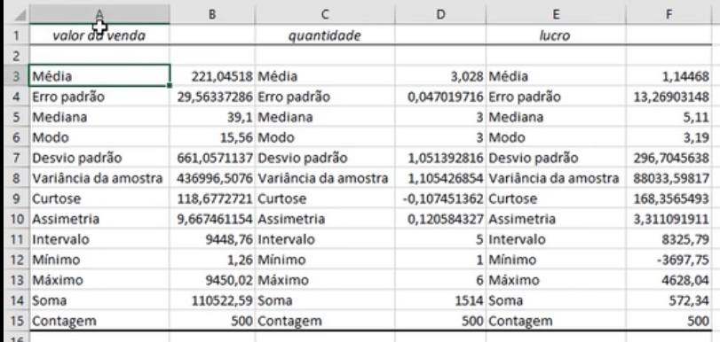

VBA = linguagem de programação do Excel

Macros = automatização de tarefas

Gravar macro: clica no botão de gravar, da um nome, da ok, e tudo que fizer a partir daí vai ser gravado na macro, até clicar em parar gravação. Então você faz o passo a passo do que quer

Cuidado para não usar uma tecla de atalho que usamos no dia a dia, já que a macro sobreporá o comando original do Excel.

No momento de criar a Macro, devemos observar com exatidão os passos que faremos, já que qualquer passo errado pode estragar toda a automatização.

Lembre-se que a criação de teclas de atalho não é obrigatória

Vai em arquivo -> vai em opções/configurações -> vai em desenvolvedor em habilita

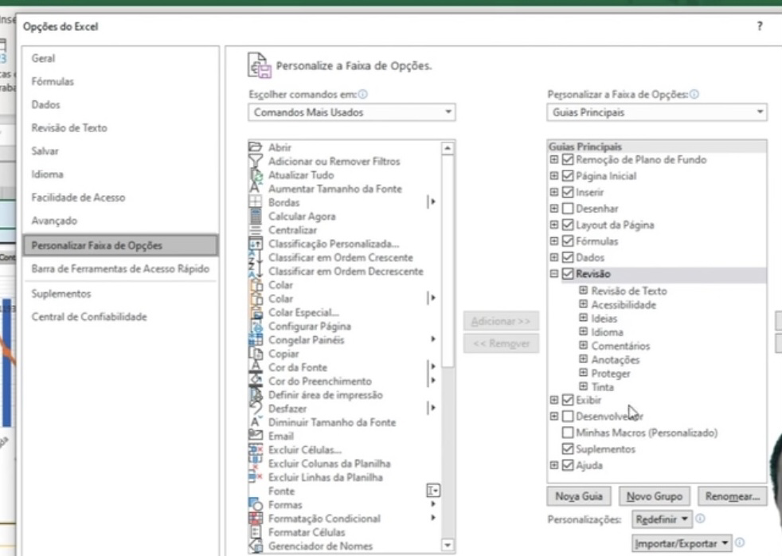

O painel do desenvolvedor tem criação/gravação de macros

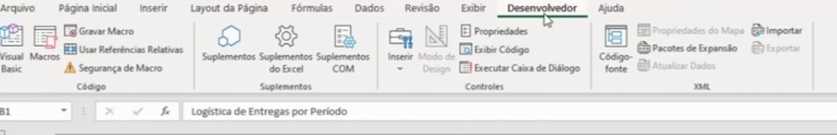

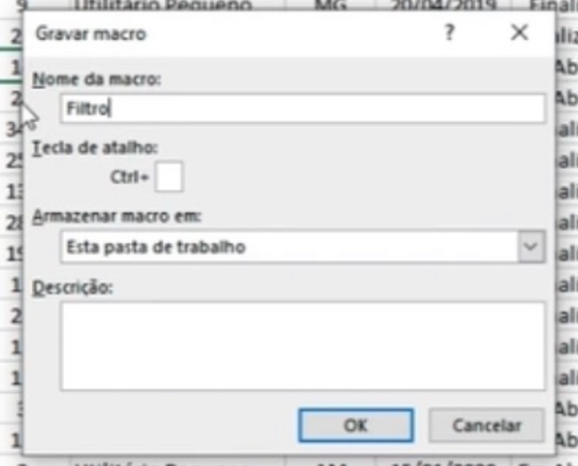

Filtro avançado: só pega os dados, não leva pra uma nova planilha, precisa ser feito na mesma planilha. Ent cria uma nova planilha, copia os títulos da tabela, deixa um espaço abaixo em branco, e cria a macro a seguir faz:

Nomeia a tabela que é melhor

Cria Macro Cria filtro avançado (na aba dados) com o intervalo da tabela, as células com os títulos da tabela e uma linha em branco abaixo dessa (na planilha nova, não a da tabela original) e por ultimo selecionar uma linha em branco mais abaixo com a mesma quantidade de colunas que os títulos/tabela tem

Parar macro

Obs: pegou a linha em branco abaixo dos títulos pois são lá que você vai escrever o conteúdo que quer filtrar, “insumos” por exemplo na coluna “carga”. Ai so escrever e executar macro

O conteúdo a ser filtrado não é camelcase sensitive

repare que por ter separado só uma linha abaixo do título, ele é capaz de filtrar só um conteúdo por coluna

mas assim ele acha

na aba desenvolvedor dá pra inserir diversas coisas, um botão por exemplo

clica em botão e depois linka com a macro existente que quiser

Obs: é possível colocar lógica/matemática/condições nos conteúdos a serem filtrados, por exemplo “>100”

Criando tabela dinâmica a partir de tabela filtrada por macro:

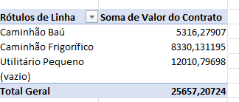 espaço em vazio pois pegamos várias linhas em branco

ai criei macro que apenas atualiza a tabela dinâmica, criei botão linkado a essa macro

Agora precisa linkar o botão da outra planilha, o botão de filtrar, com essa tabela/botão atualiza, pois tenho q ficar passando d uma tabela pra outra e ficar clicando os 2 botões. Para fazer isso vamos usar VBA (VisualBasic)

por exemplo, esse código aqui é a macro “FiltrarBase”, tudo que é “sub” e “end sub” = macro

Para realizar a tarefa que precisamos é só tirar o end sub do FiltrarBase() e o sub do “AtualizaDinamica”

repare que sumiu a linha/divisória entre as “subs”

Comando pra sair da planilha base filtrada e ir pra planilha da tabela dinamica: “Sheets("Valor por Veiculo").Select”, mas ai ele muda pra outra planilha, se quiser manter-se na planilha Base Filtrada precisa colocar o mesmo código so que no final e com o nome “Base Filtrada”

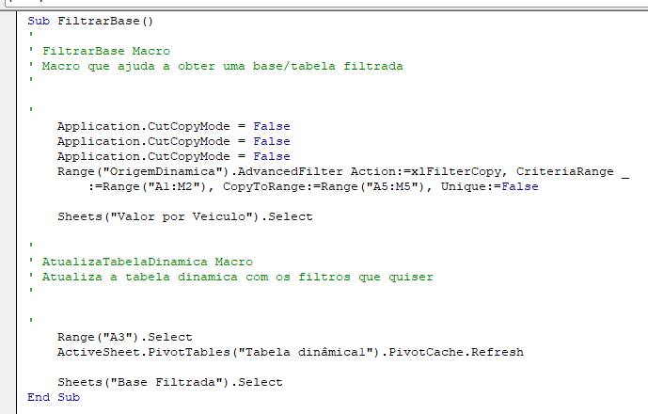

Ponto negativo é que pode começar a ter muitas macros, desenvolvedor pode se perder nas macros. E outra coisa, executar as macros pela central de macros pode fazer a ação em qualquer planilha, diferente do botão que executa a macro, que ta fixo na planilha que colocou. Outro ponto é que depois de executada a macro não existe voltar, então você pode perder informações

Todas as macros que são executadas por botão podem tirar da lista de macros na central, pra enxugar a lista. Para isso vai no VBA e escreve private antes do sub/macros que quer tirar da lista. Assim você faz a proteção da macro

Ai pode colocar o sheets(“nome da planilha”).select como primeiro comando da macro, pra quando executar a macro na central ele vai pra planilha certa

Obs: quando coloca uma sub/macro como private, não dá pra chamar ela em outra macro se não estiverem no mesmo módulo, para solucionar é só recortar uma das subs e colocar no outro módulo, pra deixar juntas

cria uma nova guia (personalizada), chama de macros, coloca as macros dentro, renomeia como quiser e pronto

Dica: não pode ter espaço nos nomes das macros

Dica: macro quando vai mexer/usar algo, como a o Dashboard por exemplo, precisa que esteja desbloqueado, se não ela não tem acesso

 solução, protege a planilha e depois cria macro desprotegendo a planilha, esse é o código de desproteção, coloca na primeira linha das macros mostrar painel

Porém precisa proteger de novo no final do código, com esse código: “ActiveSheet.Protect DrawingObjects:=True, Contents:=True, Scenarios:=True”

se o Excel estiver bugando, pode ser que esteja tentando rodar uma macro com outra já rodando, ai clica esse botão no VBA

Criando alertas:

1º precisou deixar possível clicar em células bloqueadas quando a planilha estiver bloqueada

2º eventos = events, desta forma:

no VBA você pode ver as propriedades de cada planilha, clicando 2x abre aba relacionada a planilha selecionada



e aqui estão os eventos da planilha

3º você escreve um alerta com o comando MsgBox = “”

4º cria-se condições para aparecer o alerta 

Obs: na condição se do vba, coloca o valor quando for verdadeiro

Dica: não usar comandos muito longos ou complexos porque podem gerar lentidão no uso da planilha.

Função personalizada:

pois a função era , apenas a divisão de uma célula por outra

Agora não dá erro pois fizemos função personalizada para calcular média do peso

Dica: double click na barra da esquerda faz um breakpoint igual em java, ai o F8 dá os passos da função

Range comando para escolher a célula, intervalo de células

Agora vamos passar os botões e propriedades de filtragem feitos na base filtrada para o dashboard, pra não ter que ficar indo de uma planilha pra outra o tempo todo, e pensando que o dashboard é mais importante (é onde o cliente quer estar). Processo:

Colocando formulário: userform

Sub é uma rotina, parecido com function, mas não devolve um valor, apenas executa código

fez uma rotina que chama/mostra o formulário de filtros

Para editar o form, que acima está em branco/sem conteúdo, vai no vba e usa caixa de ferramentas

Mudamos os names e captions de tudo, do form, do label, da text área, do button

nesse código ele quer a partir do click do botão filtrar no formulário, fazer a mesma função da sub filtrar base, porém para acessar essa sub precisa ir ate a planilha dela (base filtrada) e depois voltar pra planilha do formulário

Janela de verificação imediata no vba abre uma aba que mostra a function/sub rodando

Selection.ClearContents = comando que limpa conteúdo da seleção feita anteriormente

Dica: toda vez que for atribuir um controle em um range tipo assim , precisa fazer um tratamento, pois pode haver sujeira no filtro. Solução comando trim

Comportamento da tecla tab: tabIndex é a ordem que vai andar quando clica no tab; tabStop = true é que para no campo selecionado coo true, o tab insere a barrinha de digitação o ali, se false pula o campo

Propriedade Default no botão faz com que qualquer momento que clique enter ele clica o botão

Propriedade MaxLenght = Limita o campo, quantidade de caracteres

fizemos uma comboBox, lista as opções, melhor do que escrever em algumas ocasiões (como essa, tipo de veículo, pois o usuario pode não saber/lembrar todos os tipos disponíveis)

propriedades importantes do comboBox

Dim = Declara variáveis e aloca o espaço de armazenamento.

 declarando variável de contagem

Laço de repetição:

For = for iContador = 0 to cmbTipoVeiculo.ListCount - 1 , commando next seria tipo iContador++ no java, ele que passa o laço, é o ultimo comando do laço for

Do While = faça enquanto, precisa incrementar o contador, igual em java, só o for faça a incrementação automática

Comando call faz a chamada de uma função

Concatenação = &

Colocando limitação no campo de inserção só poder colocar número



Quando pressiona uma tecla, ai o keyascii é o valor binário de cada tecla, e com esses valores e condição if ele bloqueou usuario usar letras

A função MÁXIMOSES() retorna o valor máximo entre as células especificadas por um determinado conjunto de critérios ou condições: números, datas, texto etc.

Function precisa ter o valor/variável a ser retornada “as”, as double as String etc. Precisa preparar pra receber parâmetros/variaveis também

Tipo de dado Variant é que pode variar

ATENÇÃO: nome do módulo e nome da função não podem ser idênticos



Pode colocar tipo de dado para parâmetros e para função

Cálculo da planilha, depois que altera alguma função em VBA precisa atualizar os dados já calculados. Não é como função no Excel que recalcula automaticamente

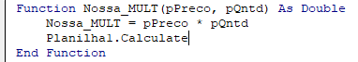 calculate faz isso

Range: é um objeto, 1 ou mais células, pode ser um intervalo

Row: dá o nº da coluna, .row

.value: retorna o valor

Column: dá o nº da coluna

Com o “.” Podemos acessar a propriedade e operação

Usamos o For-Next em intervalos variados como, por exemplo: “Fazer uma varredura em alguns andares do BlocoA e também em alguns andares do BlocoB”

assim fica fixo de 1 a 3

assim fica variável, 1 até quantas células existirem no intervalo valores

nesse código, usando cells ele diz o valor nas posições que quiser neste caso valor de contador células para linhas e 1 coluna

A propriedade ‘Count’ aplicada num intervalo (Range), retorna a quantidade de células naquele intervalo. A propriedade ‘Cells’ aplicada a um intervalo, mostra as células específicas indicadas na sua posição de linha e coluna.

DICA: quando estiver rodando o código VBA e quiser interromper use Crtl+Fn+B

Debugar = Depurar no VBA

DICA: para quebrar a linha do código, não ficar muito extenso, precisa colocar um _ antes da quebra



Cancel = define se quer ou não cancelar o evento doubleclick